İçerik Düzeyi | HAYAT BİLGİSİ
Sınıf Düzeyi | 3. Sınıf
Tema | OKUL HEYECANIM
Kazanım | A.3.17. Dengeli ve düzenli beslenmek için doğal ve sağlıklı ürünler tüketir.
Beklenen Performans | Sağlığını koruma, psikomotor beceriler
Süre | 11/11/2013
Puanlama Yöntemi | Analitik Değerlendirme Formu

Göreviniz

Sizden, 3.sınıfa giden Ali’nin yeterli ve dengeli beslenebilmesi için 1 günlük menü hazırlamanızı istiyorum.

Bunun için;
- Makas ve bir yapıştırıcıyı 11.11.2013 tarihinde okula getirmelisiniz.
- O gün sizlere 2 adet çalışma kağıdı dağıtacağım.
- Birinci çalışma kağıdında bulunan görseller arasında uygun olan besinleri keserek, sabah kahvaltısı, öğle ve akşam yemeği menüsü hazırlamalısınız.
- Keseceğiniz bu besinleri, ikinci çalışma kağıdında belirtilmiş uygun olan öğünlere yapıştırmalısınız.

Dikkat Etmeniz Gerekenler

- Görselleri yeterli ve dengeli beslenme açısından düşünerek, kesmelisiniz.
- Verilen görselleri dikkatli kesmelisiniz
- Sayfa düzenine ve temizliğine dikkat etmelisiniz.

3/B SINIFI HAYAT BİLGİSİ DERSİ I. DÖNEM PERFORMANS GÖREVİ

PERFORMANS DEĞERLENDİRME FORMU

Adı ve soyadı : ……………
Sınıfı : ……………
No : ……………

düzeyler  Ölçütler | Zayıf | Orta Düzeyde | Çok iyi
düzeyler  Ölçütler | 1 | 2 | 3
Kahvaltı için kesilenler | Genelde uygun olmayan besinler seçilmiş. | Uygun olan ve olmayan besinler kesilerek,  bir araya yapıştırılmış. | Kahvaltı için uygun olan besinler seçilmiş.
Öğle yemeği için kesilenler | Uygun olmayan besinler seçilmiş. | Öğle yemeği için uygun ama çok sayıda besin seçilmiş. | Öğle yemeği için yenilecek uygun ve sağlıklı besinler seçilmiş.
Akşam yemeği için kesilenler | Uygun olmayan besinler seçilmiş. | Akşam yemeği için uygun ama çok sayıda besin seçilmiş. | Akşam yemeği için yenilecek uygun ve sağlıklı besinler seçilmiş.
Düzgün kesme | Görseller rastgele kesilmiş. | Görsellerin düzgün kesilmesine kısmen dikkat edilmiş. | Görseller istenildiği şekilde düzgün kesilmiş.
Sayfanın temiz ve düzenli kullanılması | Sayfa üzerinde rastgele çalışılmış.  Temizliğine dikkat edilmemiş. | Sayfanın düzenine ve temizliğine kısmen dikkat edilmiş. | Çalışma sayfası üzerinde düzenli ve temiz çalışılmış.

Öğrencinin aldığı toplam puan / Alması gereken toplam puan X 100=

Ali, hangi öğünde hangi besinleri yemeli? Uygun olanları kes ve belirtilen öğünlere yapıştır.
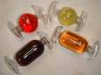
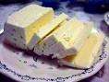
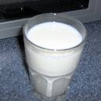
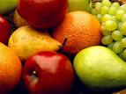
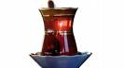
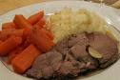
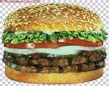
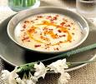
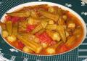
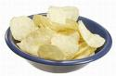
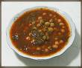
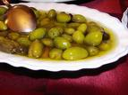
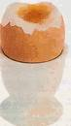
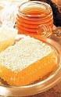
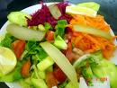
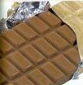

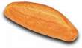
peynir
süt
meyve
çay
et yemeği
hamburger
çorba
bamya
cips
nohut
zeytin
yumurta
bal
salata
salata
çikolata
simit
ekmek
ekmek

şeker

Ad-Soyad:…………………….

Kahvaltı | Öğle yemeği | Akşam yemeği

